Отчет по лабороатороной работе №2

Отчет в формате Markdown

Владимир Романович Козомазов

Содержание

Список иллюстраций

Список таблиц

# 1 Цель работы

Данная работа предоставляет возможность получения практических навыков при работа с системой Git. Будут изучены основные принципы контроля версии, а также получен практический опыт работы с инструментами Git.

# 2 Задание

Лабораторная работа подразумевает выполнение настройки и работы с системой контроля версий Git. Для начала создадим учётную запись на сайте https://github.com/ После этого сделаем предварительную конфигурацию git и сгенерируем пару ключей. Затем перейдём в каталог курса и создадим необходимые каталоги и отправим их на сервер.

# 3 Теоретическое введение

# 4 Выполнение лабораторной работы

## 4.1 Настройка github

Создайте учётную запись на сайте https://github.com/ и заполните основные данные:

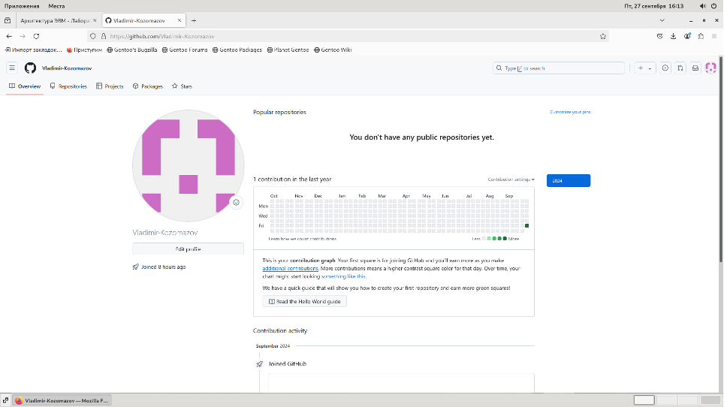

Создание учетной записи

Сначала сделаем предварительную конфигурацию git. Откроем терминал и введём следующие команды, указав имя и email владельца репозитория:

Предварительная конфигурация Git

Предварительная конфигурация Git

Настроим utf-8 в выводе сообщений git:

Настройка utf-8

Настройка utf-8

Зададим имя начальной ветки (будем называть её master):

Имя начальной ветки

Имя начальной ветки

Параметр autocrlf:

Параметр autocrlf

Параметр autocrlf

Параметр safecrlf:

Параметр safecrlf

Параметр safecrlf

## 4.2 Создание SSH ключа

Сгенерируем пару ключей для последующих идентификации пользователя:

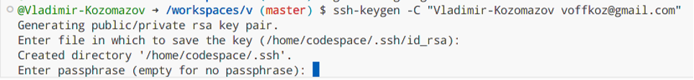

Генерация ключа

Скопируем из локальной консоли ключ в буфер обмена:



Копирование ключа

Грузим открытую часть ключа на сайт:

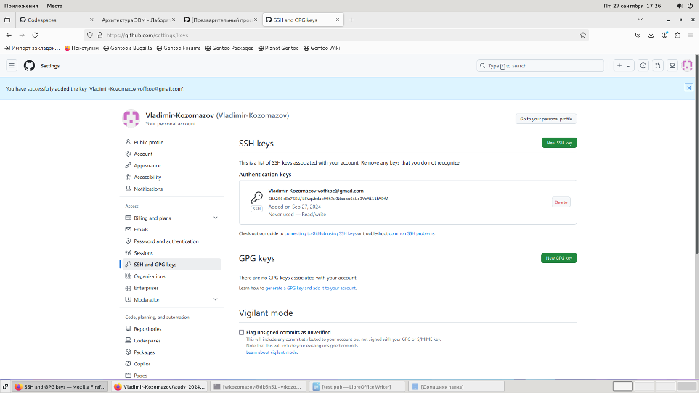

Загрузка ключа на сайт

## 4.3 Создание рабочего пространства и репозитория курса на основе шаблона

Создание каталога для предмета “Архитектура компьютера”:

Создание каталога

Создание каталога

## 4.4 Настройка каталога курса:

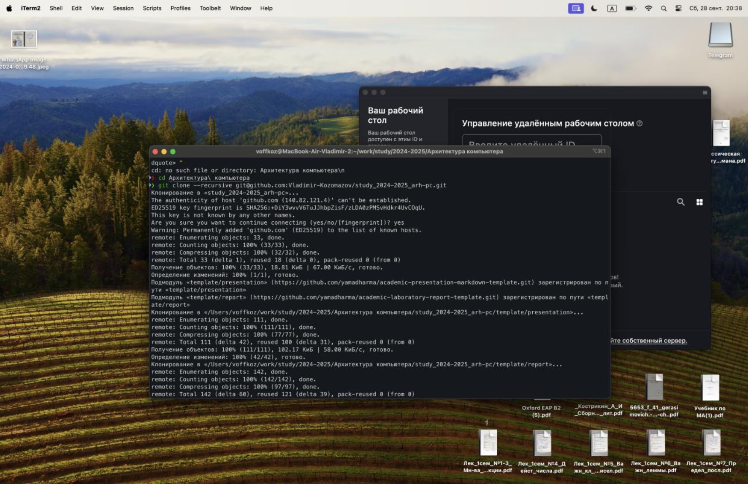

Настройка каталога

Подготовка структуры каталога в склонированном репозитории:

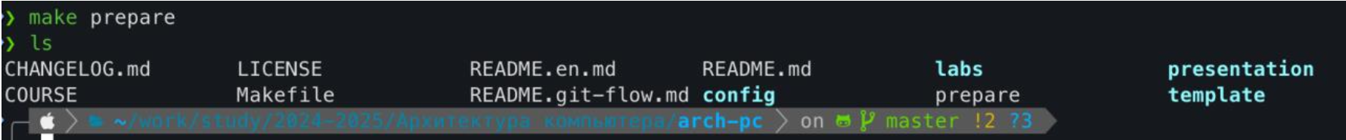

Подготова структуры каталога

Отправка файлов со структурой каталогов на github:

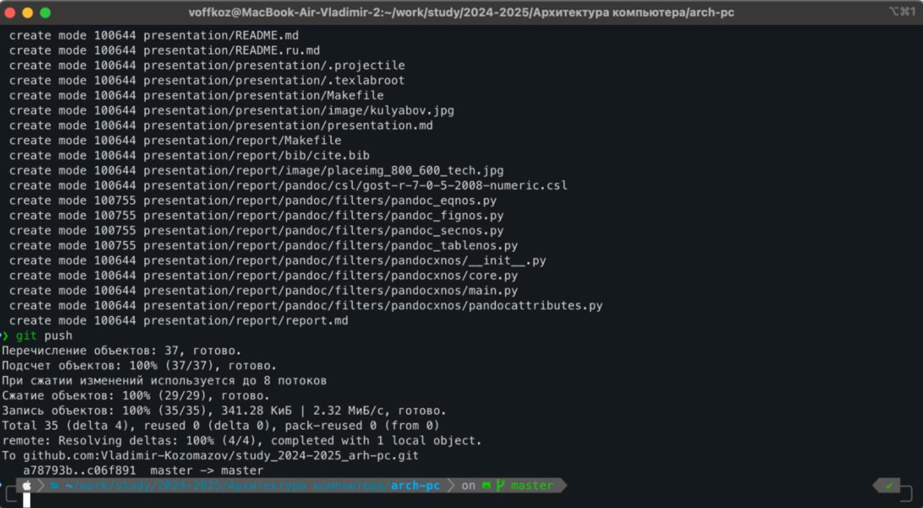

Отправка файлов каталога на Github

# 5 Выводы

В ходе выполнения лабораторной работы были освоены начальные навыки по работе с Git и GitHub. Было произведено клонирование репозитория, внесены изменения, которые были отправлены на GitHub.

# Список литературы